בס"ד
יובל דה לוי.סינגל בכורה
"רוב הזמן"
"....אבל רוב הזמן מספיק לך טלפון מאבא שיגיד קום תכבוש ת'עולם..."

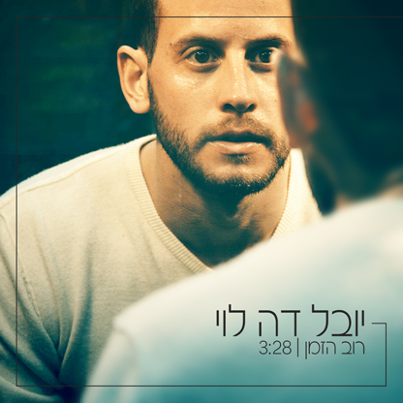
יובל דה לוי, פנים חדשות עם צעקה של אמת בשיר בכורה מרגש
קבלו את "רוב הזמן" שחודר בעוצמתו בהאזנה ראשונה

יובל דה לוי, 28, ילד טוב חיפה ומהנדס צעיר בחברת סטארט אפ, התחבר אל המוסיקה מגיל צעיר כנגן פסנתר והתחנך תחילה על בסיס המוסיקה הקלאסית ובהמשך בגיל 14 – גילה את יצירתו המקורית.

אחרי הטיול שאחרי צבא, עבר לבאר שבע ללימודים באוניברסיטה. בתקופה הזאת חבר לרועי בר שדה ("מרפסות"). החיבור בין השניים העיר את הרצון לחזור אל המוסיקה והיצירה.

העבודה על אלבום הבכורה ארכה כארבע שנים במקביל ללימודי הנדסה, תחילה באולפן של המוסיקאי אסף רוגן ובהמשך עם המוסיקאי והזמר צחי אלוש ("מרפסות") .
במקביל להפקת אלבום הבכורה החל יובל להופיע עם שיריו במקומות רבים מדרום ועד צפון תוך שהוא זוכה לתגובות מחממות לב .

"רוב הזמן" , הסינגל הראשון שמשחרר יובל , הוא למעשה השיר האחרון שכתב יובל דה לוי והקליט ממש לאחרונה .כמו במקרים רבים .. השיר נבחר להיות הראשון אשר משוחרר לרדיו.

לפרטים נוספים: ירון כהן co.n.yaron@gmail.com 050-7789393

